２０１３年１１月号
岐阜市科学館
岐阜市本荘3456-41
℡ 058-272-1333
てんたい君

秋の星空は水に関係する星座がいっぱいです！
星図の時間、南の空には「みずがめ座」、「みなみのうお座」、「うお座」、「くじら座」など、水に関係する星座が見られます。また、「やぎ座」は体
黄道→

の上半身がやぎ、下半身が魚の姿をしています。古代、地中海付近ではこれらの星座の辺りを太陽が通るとき、雨季にあたったため水に関係する星座がおかれたそうです。

ししに！
１のしぶんぎ・８のペルセウス・12のふたごはとばれ、くのれがされることでられているよ。ところが、５～25にかけては「しし」がられ、に、18の１にもがに
なるんだ。しし
は１に
しかれないけれど、こ
れまでにもを
するなど、の
なんだ。にをけ、
のをして、
をげたいね。

うお ～リボンでばれた～
リボンでばれた２ののが「うお」よ。のが「の」、のが「の」とばれているわ。この２、はなの。ギリシャではとのビーナスとそのキューピッドとわれているの。ある、がユーフラテスのほとりをしていると、テュホンがれたの。いたはユーフラテスにびむと、れれにならないようにい
をリボンでび、の
にしてにげしたわ。そのがにげられてになったの。

ツキコサン
タイヨウクン

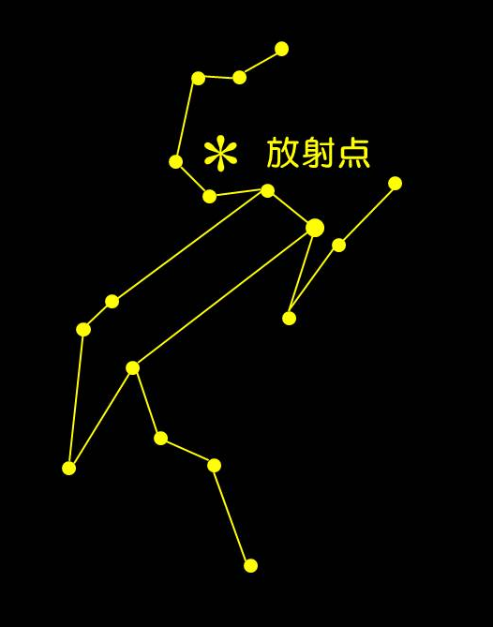

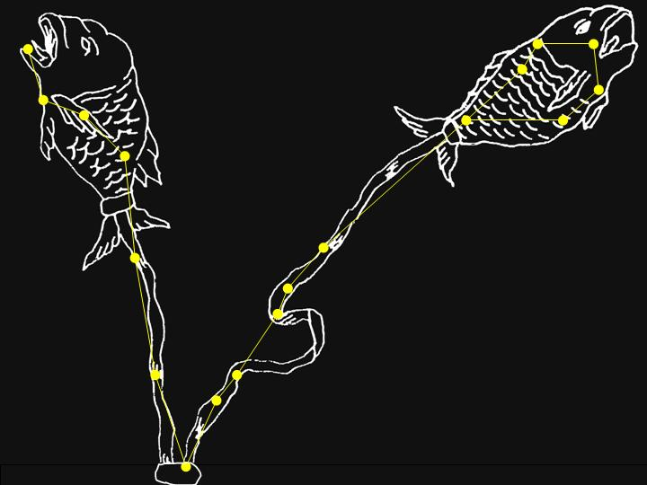

しし座

月の満ち欠け（時間は月が東から出る時刻：観測地・岐阜市）
三日月 |  | 半月  （上弦） |  | 満月 |  | 半月  （下弦） |  | 新月
11/5 | 7:52 | 11/10 | 12:18 | 11/18 | 17:20 | 11/26 | 月の出なし | 12/3 | 6:37
12/5 | 8:39 | 12/10 | 12:10 | 12/17 | 16:50 | 12/25 | 月の出なし | 1/1 | 6:20
※日の入り後、月を見るのに適した期間（11/5～11/22、12/５～12/21）


ののは？
のするをむ1000とも2000ともわれるののまりを「の」とう。みんなが「の」とんでいるものだ。では、のののはだろうか？えは、「アンドロメダ」だ。のびでは「３１」ともいう。ののが１０
（１はが1にむ＝９4600km）に
し、アンドロメダの最近の観測では２０と
われている。では、アンドロメダまでのはどれな
のだろうか？えはなんと２３０もある。えるア
ンドロメダのは２３０のをしてようやく
にしたものだ。このは４のるさがあるので、
かりからしれたではでもにえる。りのが
１のきをしているのにし、アンドロメダはがか
かったようならかなのまりにえる。のんだの
で、ぜひのきをして、てみよう！
ドッシー

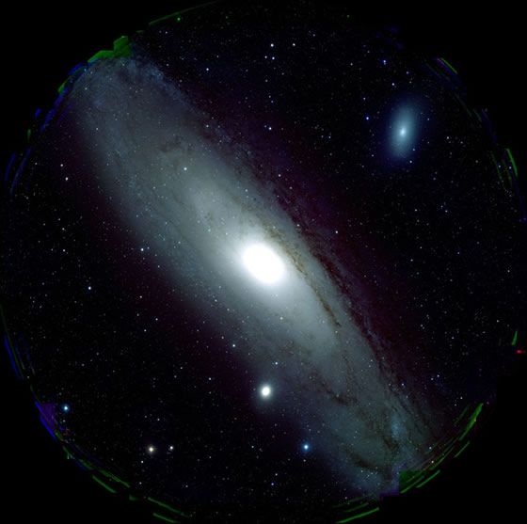
M31ｱﾝﾄﾞﾛﾒﾀﾞ座大銀河

(c)国立天文台

Ｑ: 「うお座』の２匹の魚の関係は何でしょう？
ギリシャ神話一の悪役テュホンから逃げるため、女神ビーナスとその子キューピッドがあわてて川へ飛び込み変身した姿が２匹の魚です。また、やぎ座となった牧神パーンもテュホンから逃げるために川へ飛び込み下半身だけ魚になりました。
(答え…親子)


「コブクロ 流れ星に願いを」を見るのは・・・今しかないでしょう！
９月より始まった、「コブクロ 流れ星に願いを」が今月で終わります。流れ星の元となる星屑をもたらす「アイソン彗星」が太陽に接近している今こそ、見るしかないでしょう！
 | 11時 |  | 12時 |  | 13時 |  | 14時 |  | 15時 |  | 16時
平 日
土曜日  日曜日  祝 日 |  |  | 昼間の  星を見る会 |  |  |  |  | 昼間の  星を見る会 |  |  | 昼間の  星を見る会

☆ 11月９日（土）19:00～は「星を見る会」。当日9:30からチケット配布（定員制）
屋上・天文台で「月、M31、アルマク」などの観察をします。大人300円、子ども100円
☆ 11月23日（土）19:00～21:00は「駅前観望会 ぎふスターウオッチング」。参加無料。予約不要。
出前観望会、受付中！ 岐阜市市民協働推進課（℡265-4141 内線２７７３）にお申し込みを。

ナガレボチー

星空解説＆
コブクロ

14:30～

星空解説＆
銀河鉄道の夜

13:00～

星空解説＆
ワンピース

14:30～

星空解説＆
コブクロ

13:00～
キッズ
タイム
星の王子さま
10:30～
- 投映時間は各回約55分
（アリオンタイムは約60分）前半に今夜の星空解説付き。

星空解説＆コブクロ
金曜日のみ
星空タイム
星空解説＆
土:銀河鉄道の夜日: 夜空の宝石
(10/６～11/24)

- 星空タイムは毎週金曜日16:00～、毎月第２土曜日17:30～のオール生解説のプラネタリウムです。夕暮れから夜明けまでじっくりと星空めぐりをします。
★ 3日14:30～、16:00～は講演会のため投映がありません。また、26日～29日は番組入替のため休演です。

